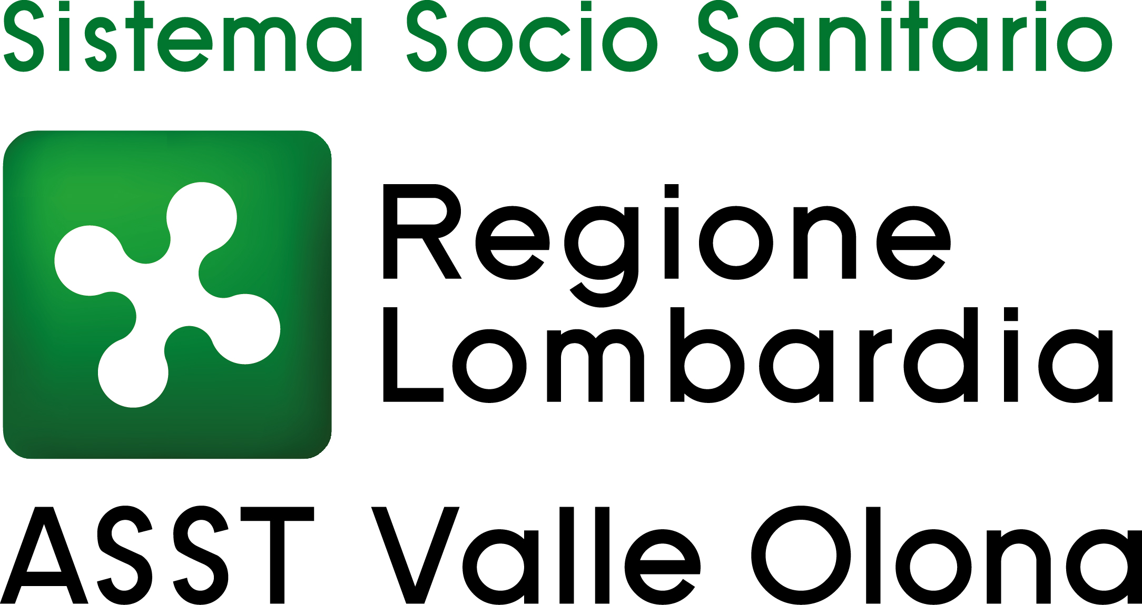 | AZIENDA SOCIO – SANITARIA TERRITORIALE  ASST della Valle Olona  21052 BUSTO ARSIZIO – Via A. Da Brescia, 1  (D.G.R. N. X/4482 del 10/12/2015)

AVVISO INTERNO PER LA PROGRESSIONE VERTICALE DA AREA DEGLI ASSISTENTI AD AREA DEI PROFESSIONISTI DELLA SALUTE E DEI FUNZIONARI DI CUI ALL’ART. 20 E SS. DEL CCNL 2.11.2022 RISERVATO AL PERSONALE DEL COMPARTO SANITA’ IN SERVIZIO A TEMPO INDETERMINATO PRESSO L’ASST VALLE OLONA INQUADRATO NEL RUOLO AMMINISTRATIVO (n. 2 posti da assegnare alle strutture di area tecnica: Gestione Acquisti, Logistica, Gestione Tecnico Patrimoniale, Prevenzione Incendi, Servizio Prevenzione e Protezione, Ingegneria Clinica).

Graduatoria approvata con Deliberazione n. 748 del 1.7.2025.

 | Cognome | Nome | Titoli  Max punti 50 | Colloquio  Max punti 50 | Totale  Punteggio Candidato
1 | DELLEA | DAVIDE | 33,270 | 50,000 | 83,270
2 | BELTOTTO | EMANUELA | 18,070 | 35,000 | 53,070

I seguenti candidati non hanno raggiunto nel colloquio il punteggio minimo di sufficienza pari a 30/50 previsto dal “Regolamento per la disciplina delle progressioni tra le aree” dell’ASST Valle Olona e dal bando protocollo n. 60860 del 19.11.2024 e pertanto sono stati esclusi dalla graduatoria finale:

Candidato n. | Matricola
1 | 5100071
2 | 256
3 | 284
4 | 5002759
5 | 5002882
6 | 5002773
7 | 5003019

Busto Arsizio, 1° luglio 2025

IL DIRETTORE GENERALE
(Dr.ssa Daniela Bianchi)

